《关于“呼和浩特市赛罕区温暖工程（燃气热力集团供热区二次网改造二期）材料采购项目二标段”中标候选人公示情况说明》文件
呼和浩特市公共资源交易监督管理局：
呼和浩特市赛罕区温暖工程（燃气热力集团供热区二次网改造二期）材料采购项目二标段于2024年4月19日开标，2024年4月20日发布中标候选人公示。在公示期间发现公示附件中“评标明细内容确认”内容有误，经核对，评标组长郑红飞存在系统操作失误，但不影响中标候选人每项内容的得分及排序，为了不影响本项目的顺利进行，现申请贵局对错误的评标明细内容进行更正。
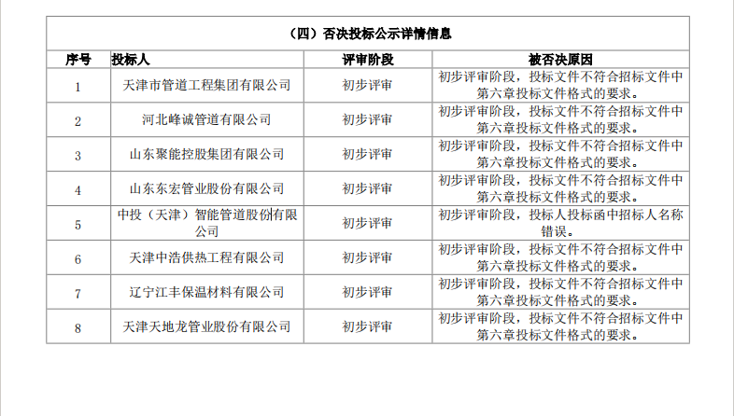
原中标候选人评标明细内容：

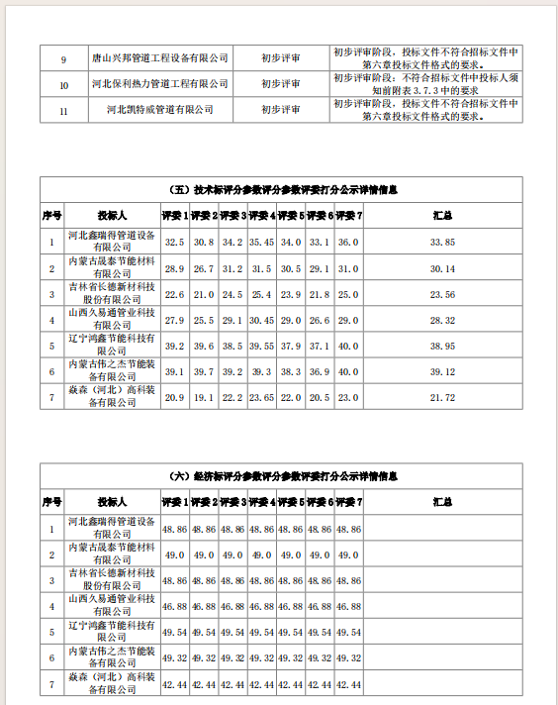

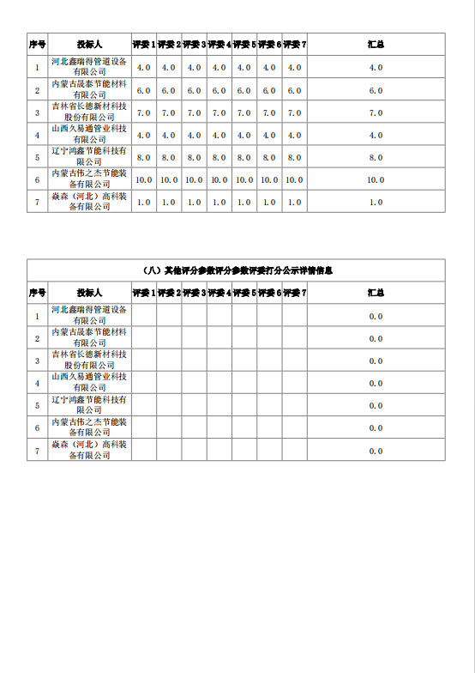

现变更为：
（四）否决投标公示详情信息
序号 | 投标人 | 评审阶段 | 被否决原因
1 | 内蒙古万隆恒润保温工程有限责任公司 | 初步评审 | 初步评审阶段，投标文件不符合招标文件中第六章投标文件格式的要求。
2 | 天津市管道工程集团有限公司 | 初步评审 | 初步评审阶段，投标文件不符合招标文件中 第六章投标文件格式的要求。
3 | 河北峰诚管道有限公司 | 初步评审 | 初步评审阶段，投标文件不符合招标文件中 第六章投标文件格式的要求。
4 | 山东聚能控股集团有限公司 | 初步评审 | 初步评审阶段，投标文件不符合招标文件中 第六章投标文件格式的要求。
5 | 山东东宏管业股份有限公司 | 初步评审 | 初步评审阶段，投标文件不符合招标文件中 第六章投标文件格式的要求。
6 | 中投（天津）智能管道股份有限公司 | 初步评审 | 初步评审阶段，投标人投标函中招标人名称错误。
7 | 天津中浩供热工程有限公司 | 初步评审 | 初步评审阶段，投标文件不符合招标文件中 第六章投标文件格式的要求。
8 | 天津天地龙管业股份有限公司 | 初步评审 | 初步评审阶段，投标文件不符合招标文件中 第六章投标文件格式的要求。
9 | 唐山兴邦管道工程设备有限公司 | 初步评审 | 初步评审阶段，投标文件不符合招标文件中 第六章投标文件格式的要求。
10 | 河北凯特威管道有限公司 | 初步评审 | 初步评审阶段,投标文件不符合招标文件中 第六章投标文件格式的要求。

（五）技术标评分参数评分参数评委打分公示详情信息
序号 | 投标人 | 评委 1 | 评委 2 | 评委 3 | 评委 4 | 评委 5 | 评委 6 | 评委 7 | 汇总
1 | 吉林省长德新材科技股份有限公司 | 24.00 | 23.40 | 21.80 | 20.70 | 24.10 | 25.45 | 24.40 | 23.54
2 | 内蒙古晟泰节能材料有限公司 | 31.00 | 29.60 | 29.10 | 26.80 | 30.40 | 31.40 | 30.70 | 30.16
3 | 河北鑫瑞得管道设备有限公司 | 36.00 | 33.10 | 33.10 | 30.70 | 33.90 | 35.40 | 34.60 | 34.02
4 | 内蒙古伟之杰节能装备有限公司 | 40.00 | 37.70 | 36.90 | 39.80 | 38.50 | 39.40 | 39.20 | 38.92
5 | 辽宁鸿鑫节能科技有限公司 | 40.00 | 38.90 | 37.00 | 39.70 | 37.80 | 39.30 | 38.70 | 38.88

（六）经济标评分参数评分参数评委打分公示详情信息
序号 | 投标人 | 评委 1 | 评委 2 | 评委 3 | 评委 4 | 评委 5 | 评委 6 | 评委 7 | 汇总
1 | 吉林省长德新材科技股份有限公司 | 47.63 | 47.63 | 47.63 | 47.63 | 47.63 | 47.63 | 47.63
2 | 内蒙古晟泰节能材料有限公司 | 48.96 | 48.96 | 48.96 | 48.96 | 48.96 | 48.96 | 48.96
3 | 河北鑫瑞得管道设备有限公司 | 49.91 | 49.91 | 49.91 | 49.91 | 49.91 | 49.91 | 49.91
4 | 内蒙古伟之杰节能装备有限公司 | 49.75 | 49.75 | 49.75 | 49.75 | 49.75 | 49.75 | 49.75
5 | 辽宁鸿鑫节能科技有限公司 | 49.96 | 49.96 | 49.96 | 49.96 | 49.96 | 49.96 | 49.96

（七）综合标评分参数评分参数评委打分公示详情信息
序号 | 投标人 | 评委 1 | 评委 2 | 评委 3 | 评委 4 | 评委 5 | 评委 6 | 评委 7 | 汇总
1 | 吉林省长德新材科技股份有限公司 | 7.00 | 7.00 | 7.00 | 7.00 | 7.00 | 7.00 | 7.00 | 7.00
2 | 内蒙古晟泰节能材料有限公司 | 6.00 | 6.00 | 6.00 | 6.00 | 6.00 | 6.00 | 6.00 | 6.00
3 | 河北鑫瑞得管道设备有限公司 | 6.00 | 6.00 | 6.00 | 6.00 | 6.00 | 6.00 | 6.00 | 6.00
4 | 内蒙古伟之杰节能装备有限公司 | 10.00 | 10.00 | 10.00 | 10.00 | 10.00 | 10.00 | 10.00 | 10.00
5 | 辽宁鸿鑫节能科技有限公司 | 10.00 | 10.00 | 10.00 | 10.00 | 10.00 | 10.00 | 10.00 | 10.00

（八）其他评分参数评分参数评委打分公示详情信息
序号 | 投标人 | 评委 1 | 评委 2 | 评委 3 | 评委 4 | 评委 5 | 评委 6 | 评委 7 | 汇总
1 | 吉林省长德新材科技股份有限公司 |  |  |  |  |  |  |  | 0.0
2 | 内蒙古晟泰节能材料有限公司 |  |  |  |  |  |  |  | 0.0
3 | 河北鑫瑞得管道设备有限公司 |  |  |  |  |  |  |  | 0.0
4 | 内蒙古伟之杰节能装备有限公司 |  |  |  |  |  |  |  | 0.0
5 | 辽宁鸿鑫节能科技有限公司 |  |  |  |  |  |  |  | 0.0

招 标 人：呼和浩特市城发供热有限责任公司
2024年4月23日

